Universidad Nacional Abierta y a Distancia

Vicerrectoría Académica y de Investigación

JOHAN STEPHEN ULLOA LEÓN

TUTORA:
DIANA CAROLINA ORTEGA OROZCO

Programa: Ingeniería de sistemas
Curso: Fundamentos de Programación
Código: 213022
Fase 4 – Estructuras repetitivas y arreglos

Identificación y nombre completo | Problema:
CC 1031161291
Johan Stephen Ulloa León

Problema 3: Una pequeña oficina de Recursos Humanos necesita automatizar el cálculo de los salarios netos de sus empleados a partir de sus horas trabajadas y una tarifa base, aplicando un descuento fijo. Los datos iniciales están disponibles, pero el proceso de cálculo, validación y presentación del informe es propenso a errores manuales. Desarrollar un programa en Python que maneje una lista de empleados (con sus horas trabajadas y tarifa por hora), realice el cálculo del salario bruto y neto (aplicando un descuento del 15%), y genere un informe final.

Código:
# Datos iniciales de los empleados
DATOS_EMPLEADOS = [
{"nombre": "Ana García", "horas": 160, "tarifa": 15.5},
{"nombre": "Luis Pérez", "horas": "150", "tarifa": 18.0}, # Error 1: Horas como string
{"nombre": "Marta López", "horas": 165, "tarifa": 12.0}
]
TASA_DESCUENTO = 0.15
def calcular_bruto(h, t):
"""Calcula el salario bruto."""
return h * t + " Bruto"
def calcular_neto(salario_bruto):
"""Calcula el salario neto aplicando el descuento."""
descuento = salario_bruto * TASA_DESCUENTO_INCORRECTA
return salario_bruto - descuento
def generar_informe(lista_empleados): 9

for empleado in lista_empleADOS:
nombre = empleado['nombre_completo']
horas = empleado['horas']
tarifa = empleado['tarifa']
salario_bruto = calcular_bruto(horas, tarifa)
salario_neto = calcular_neto(empleado)
print(f"Informe de {nombre}: Salario Neto: ${salario_neto:.2f}")
generar_informe(DATOS_EMPLEADOS)
NOTA:
Esta actividad está diseñada para el aprendizaje activo y la depuración (debugging). El estudiante debe utilizar la Inteligencia Artificial (IA) no como un mero solucionador, sino como un asistente de diagnóstico. El objetivo es ejecutar el código con errores, analizar la traza de falla (Traceback), consultar a la IA sobre el origen y tipo del error (NameError, TypeError, Lógico), y contrastar esa información con el código correcto para comprender el porqué de la solución. La meta es desarrollar una intuición de depuración sólida, minimizando la dependencia de copiar soluciones directas.
SOLUCIÓN: El código se ve así en nuestra consola VS
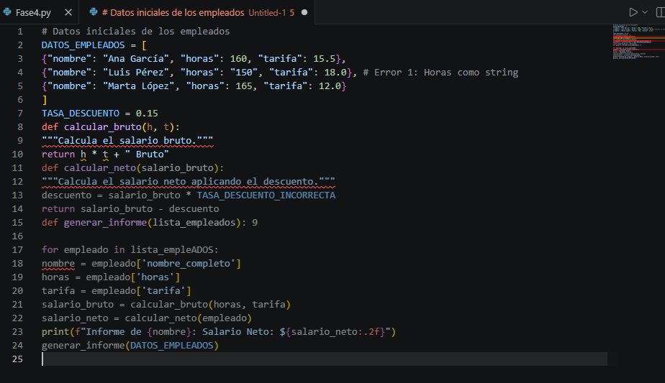
En el primer bloque del programa se identificó un error relacionado con el tipo de dato de las horas trabajadas del empleado “Luis Pérez”, ya que el valor estaba almacenado como string ("150") y no como dato numérico entero. Esto generaba problemas al momento de realizar operaciones matemáticas. Se corrigió eliminando las comillas para convertir el valor en un dato de tipo int. Además, se analizó que la variable DATOS_EMPLEADOS se encuentra en mayúsculas debido a que funciona como una constante o variable global utilizada en todo el programa.
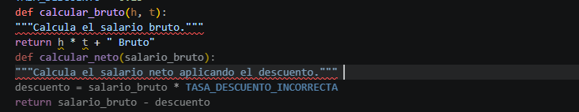
En la función calcular_bruto se encontró un error de tipo TypeError, debido a que se intentaba concatenar un string ("Bruto") con una operación matemática. Python no permite sumar valores numéricos con texto directamente. Para solucionar el problema se eliminó el string y se dejó únicamente la operación matemática, permitiendo que la función retornara un valor numérico correcto. También fue necesario corregir la indentación para que Python reconociera correctamente el bloque de la función.
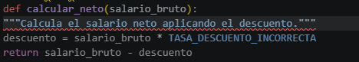
En la función calcular_neto se identificó un problema de indentación y un NameError causado por el uso de la variable TASA_DESCUENTO_INCORRECTA, la cual no había sido declarada previamente en el programa. Se corrigió reemplazando el nombre por la variable correcta TASA_DESCUENTO. Después de la corrección, la función pudo calcular adecuadamente el descuento y retornar el salario neto del empleado.
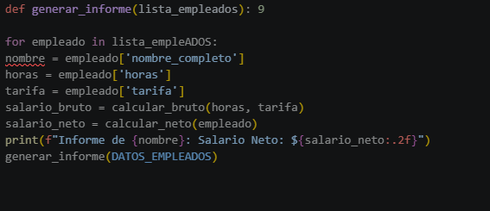
En la función generar_informe se encontraron varios errores de sintaxis y lógica. Primero, se eliminó el número 9 que había sido agregado incorrectamente al declarar la función. Luego, se corrigió el nombre de la variable lista_empleADOS, ya que Python diferencia entre mayúsculas y minúsculas. También se identificó un KeyError debido al uso de la clave 'nombre_completo', la cual no existía en el diccionario original, por lo que fue reemplazada por la clave correcta 'nombre'. Finalmente, se corrigió la indentación del print para que quedara dentro del ciclo for y pudiera mostrar correctamente el informe de cada empleado.

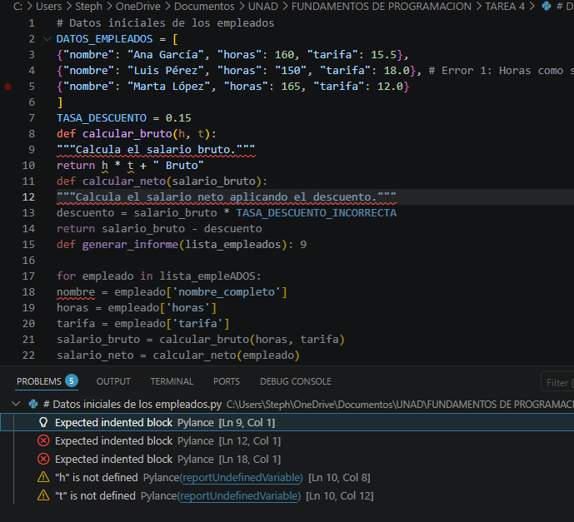
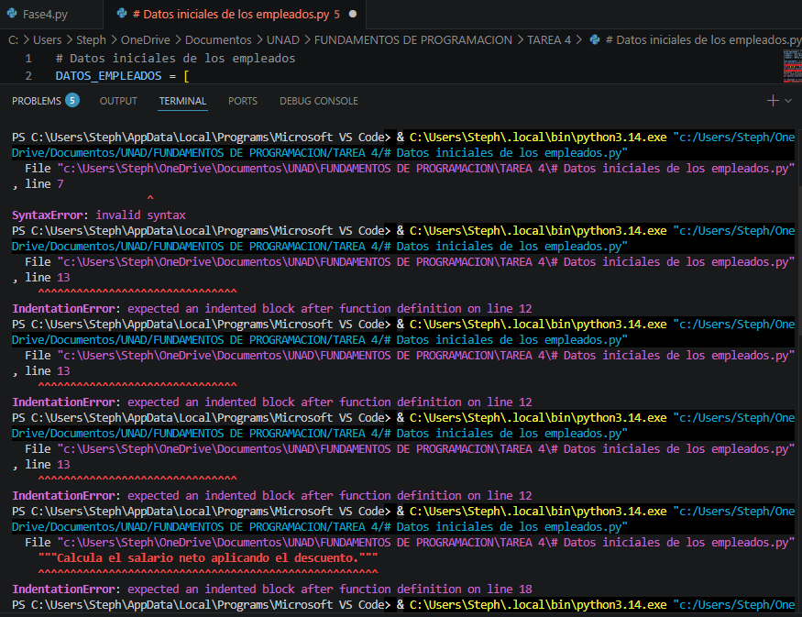
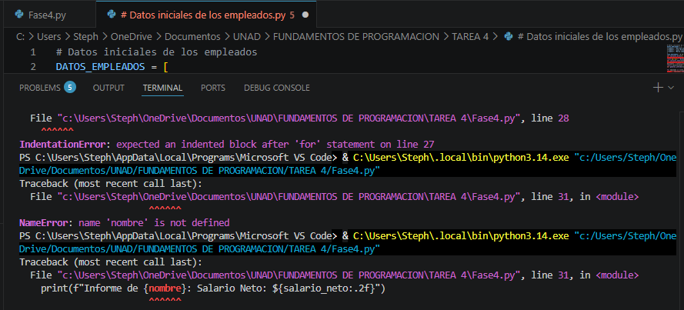
Después del proceso de depuración, el programa logró calcular correctamente el salario bruto y neto de cada empleado, aplicando el descuento del 15% establecido. La actividad permitió comprender la importancia del debugging, la interpretación de errores en Python y el análisis lógico del código. Además, se fortalecieron conocimientos relacionados con variables, funciones, ciclos, indentación, tipos de datos y manejo de errores.

CÓDIGO CORREGIDO
# Datos iniciales de los empleados
#Para este primer error, encontramos que se asignó el valor de las horas como string pero es un dato INT
#También analizo que el nombre DATOS_EMPLEADOS viene en mayúscula al ser utilizada para una variable global
DATOS_EMPLEADOS = [
{"nombre": "Ana García", "horas": 160, "tarifa": 15.5},
{"nombre": "Luis Pérez", "horas": 150, "tarifa": 18.0}, # Error 1: Horas como string
{"nombre": "Marta López", "horas": 165, "tarifa": 12.0} ]
TASA_DESCUENTO = 0.15
def calcular_bruto(h, t):
"""Calcula el salario bruto."""
#Error 2: Están concatenando un sting "bruto" con una función matemática, lo cual no es correcto.
#Se elimina el string para que la función retorne un valor numérico aparte que no está identidado
return h * t

#Error 3: En el siguiente bloque hay error de identación, y la variable que está declarada
# como TASA_DESCUENTO_INCORRECTA no existe, se corrige a TASA_DESCUENTO
def calcular_neto(salario_bruto):
"""Calcula el salario neto aplicando el descuento."""
descuento = salario_bruto * TASA_DESCUENTO
return salario_bruto - descuento

#El número 9 esta agregado por error, se elimina para que la función se declare correctamente
def generar_informe(lista_empleados):
for empleado in lista_empleados: # Nombre de la variable mal escrito, se corrige. Phyton reconoce mayús y minúscula.
nombre = empleado['nombre'] #Declara una variable que no existe, se corrige a 'nombre' que es el nombre correcto del campo en el diccionario.
horas = empleado['horas']
tarifa = empleado['tarifa']
salario_bruto = calcular_bruto(horas, tarifa)
salario_neto = calcular_neto(salario_bruto)
print(f"Informe de {nombre}: Salario Neto: ${salario_neto:.2f}") #Estaba sin identación, se corrige para que esté dentro del bloque de la función.
generar_informe(DATOS_EMPLEADOS)
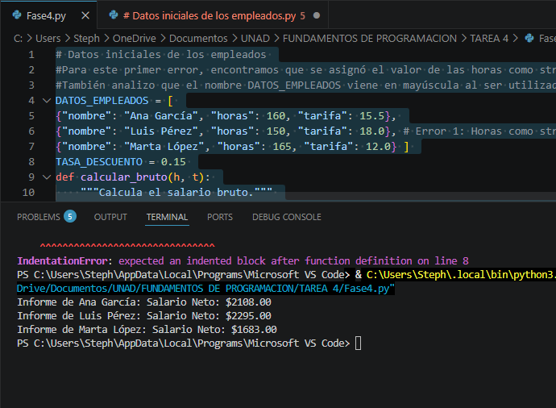
Durante el desarrollo de la actividad se utilizó la IA como herramienta de apoyo pedagógico y acompañamiento en el proceso de depuración del código. La IA no fue utilizada para resolver automáticamente el ejercicio, sino como un tutor de apoyo que permitió identificar, comprender y analizar los diferentes errores encontrados en el programa. A través de preguntas y explicaciones paso a paso, fue posible reconocer errores de sintaxis, indentación, lógica y tipos de datos, comprendiendo el motivo de cada corrección antes de aplicarla. Este proceso facilitó el fortalecimiento del razonamiento lógico y la comprensión del funcionamiento del código en Python, promoviendo un aprendizaje más autónomo y consciente.
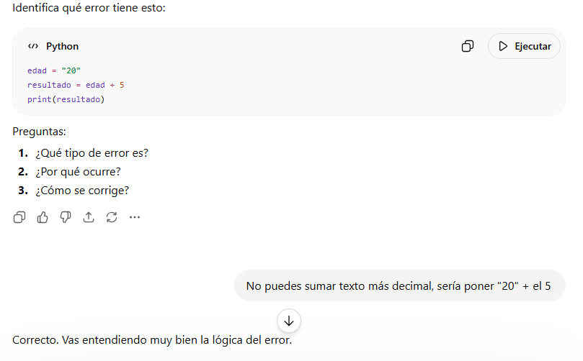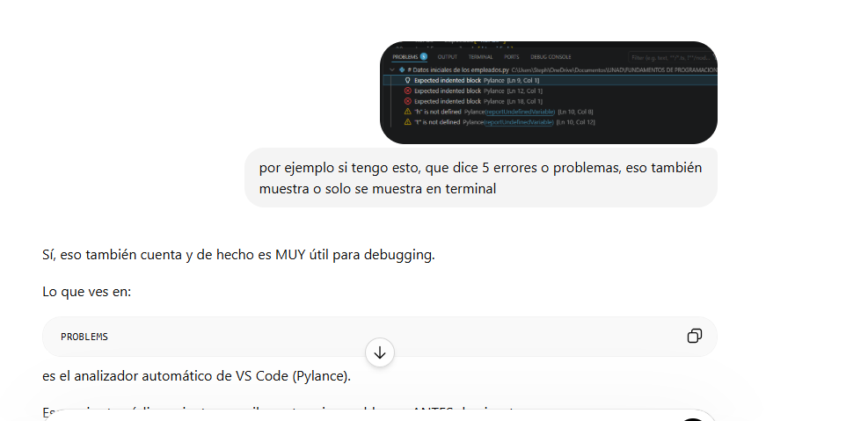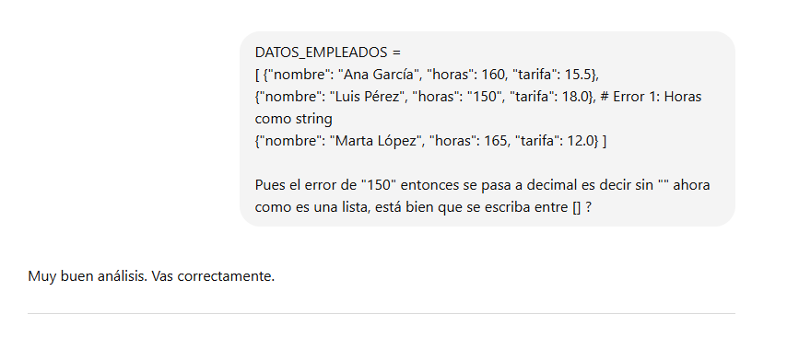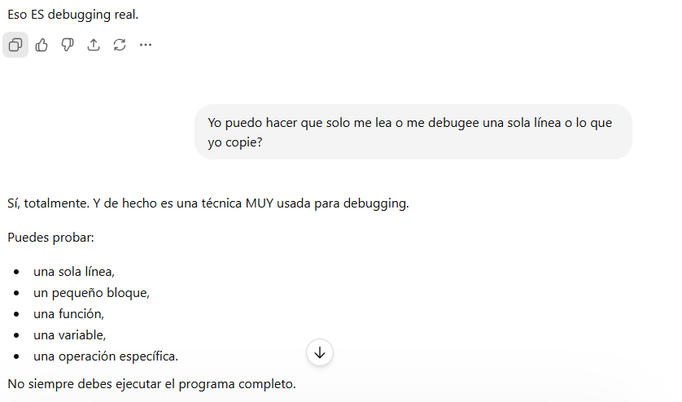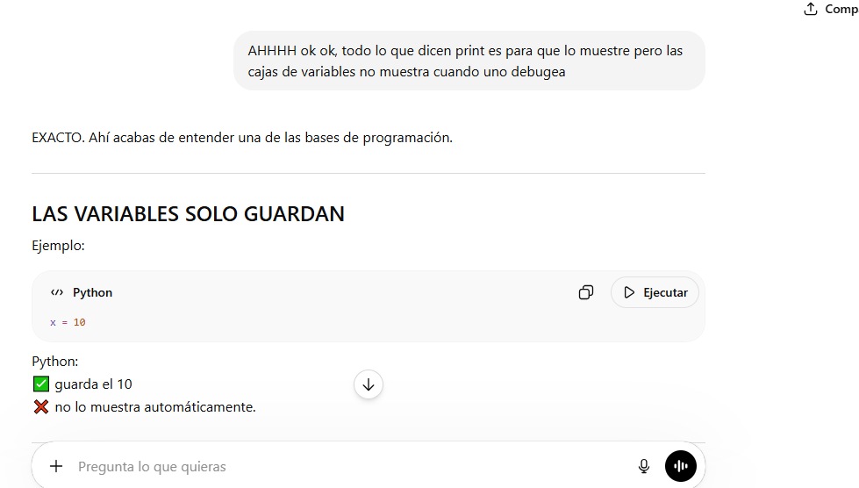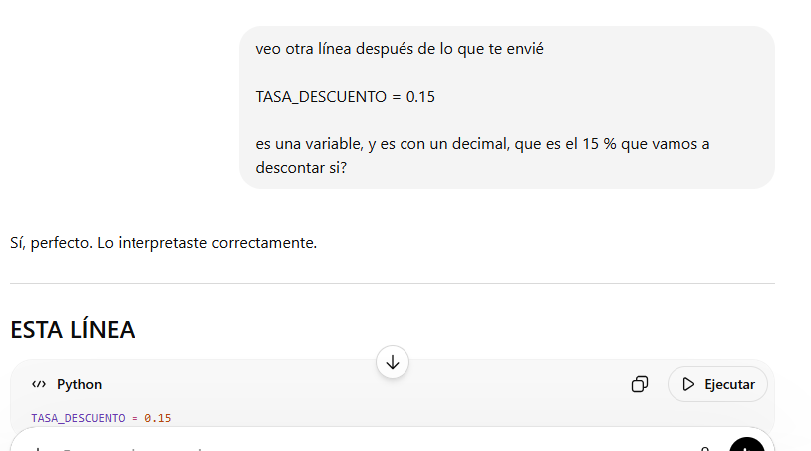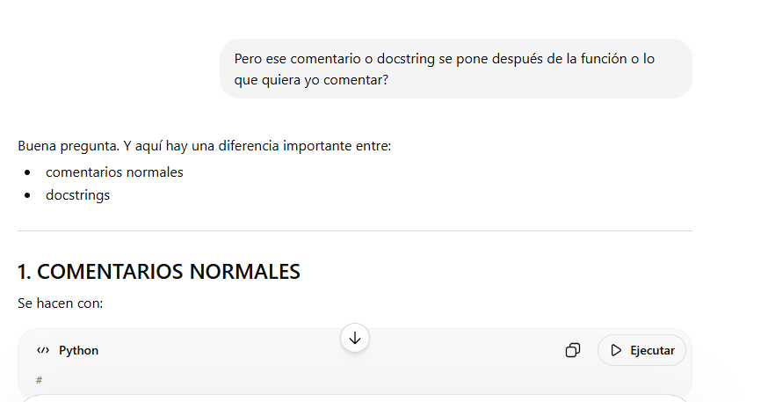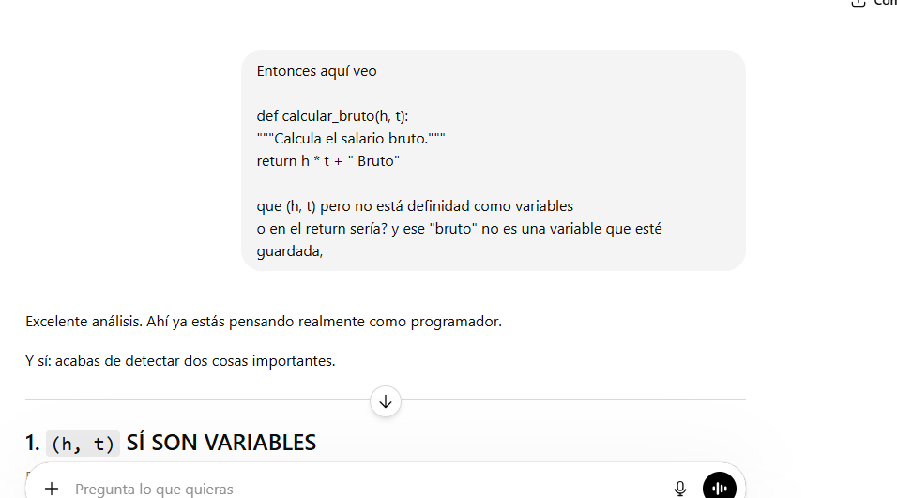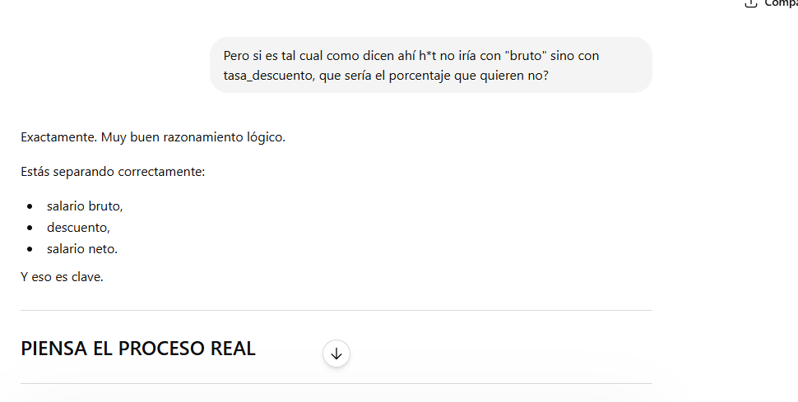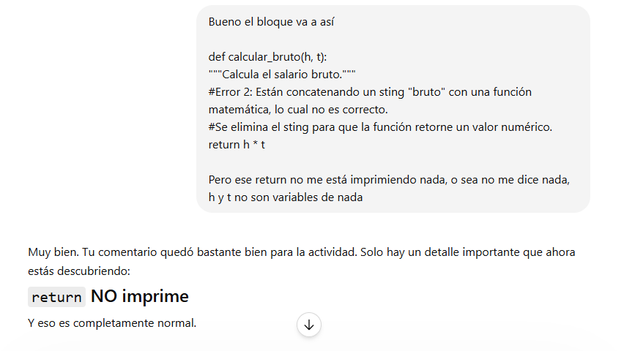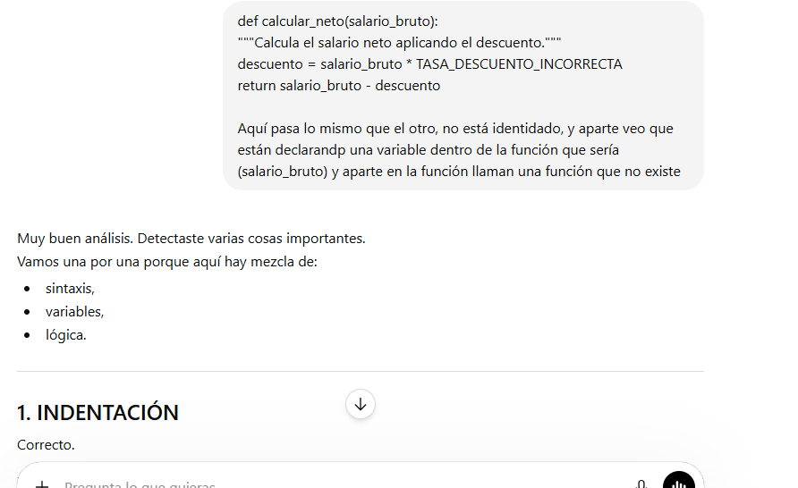
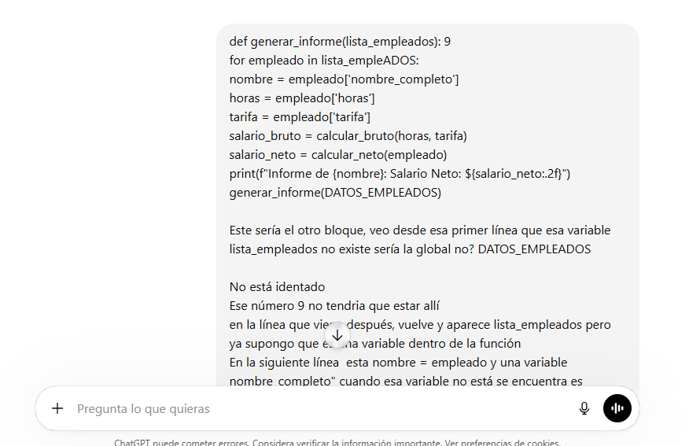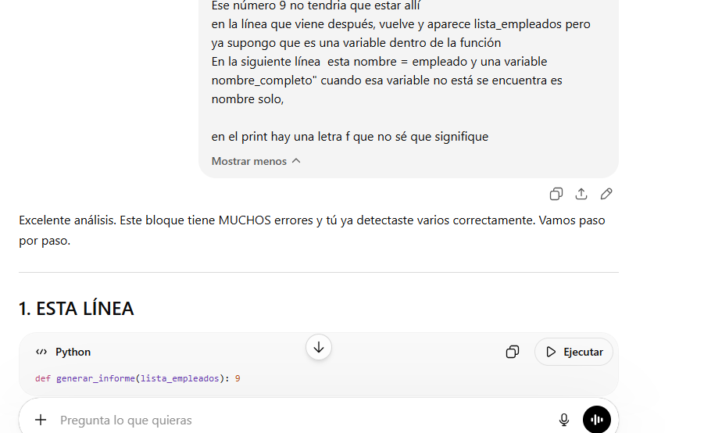

CONCLUSIÓN:
El desarrollo de esta actividad permitió fortalecer conocimientos básicos y fundamentales de programación en Python, especialmente en el análisis y corrección de errores mediante técnicas de debugging. Durante el proceso se comprendió la importancia de la indentación, el manejo adecuado de variables, funciones, tipos de datos y estructuras de control dentro de un programa. Asimismo, se logró interpretar correctamente los mensajes de error generados por Python, permitiendo identificar sus causas y aplicar soluciones lógicas. Finalmente, la actividad contribuyó al fortalecimiento del pensamiento lógico y la capacidad de resolver problemas de manera estructurada, utilizando la IA como una herramienta de apoyo para el aprendizaje y comprensión de los conceptos trabajados.

